МКОУ « Гимназия №2 им. А.М.Сайтиева».

Творческий проект.

Тема. Войлочный ковер «Арбабаш».

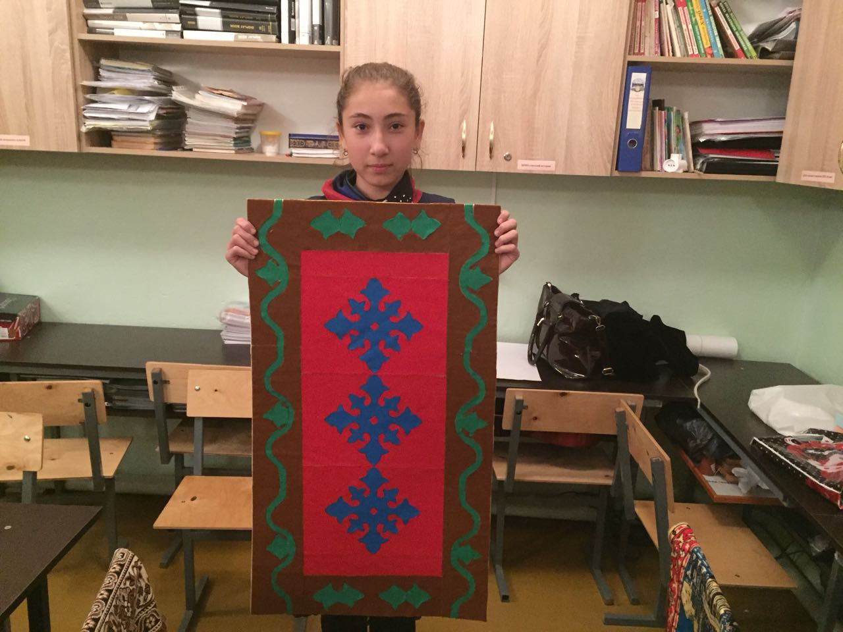

Выполнила: ученица 8 «б» Изудинова Маржанат.

Учитель технологии: Муташева Э.Ш.

2017г.
Творческий проект.
Тема. Войлочный ковер « Арбабаш».
Обоснование темы:
В людях всегда жива тяга к прекрасному, красивому сделанному своими руками. Сегодня в жилых и общественных интерьерах все больше появляется оригинальных изделий, выполненных в технике художественного войлока. Разнообразие художественных войлочных изделий просто удивительно: нетканые текстильные картины, ковры, покрывала, ткани для одежды, палантины, сумки, украшения.
Любуясь этим великолепием, познакомившись с новой для меня техникой на занятиях кружка, я решила изготовить войлочный ковер. Она, несомненно, сделает мою комнату более нарядной, уютной и нестандартной. А в будущем, возможно, станет замечательным подарком.
Цели, которые я ставлю перед собой при выполнении проекта: освоить новые и усвоить приобретенные знания; оценить проделанную работу.
Войлочный ковер ( эскиз)

Исследование проекта.
Для разработки проекта проведем исследование.
- Виды войлочных ковров.
Войлочные ковры изготавливались путем валяния шерсти. Весь процесс был очень трудоемким, сложным и кропотливым: шерсть нужно было начесать, помыть, покрасить и лишь, потом валять. Любимыми цветами девушек были белый и черный. Но нередко шерсть подкрашивали корнями барбариса в оранжевый, мареной – в красный, дубом и ольхой – в глубокий черный. А позже начали использовать химические краски. Рисунок выкладывали только орнаментальный – в мусульманских традициях.
- Другой метод изготовления войлочного ковра- прорезные узорные войлоки « арбабаш», которые изготавливаются методом инкрустации, или сшивного войлока.
Войлок накладывался один на другой, и по намеченному орнаменту вырезается узор. Из заранее подготовленных войлочных полотен двух или нескольких цветов вырезался одинаковый узор. Затем вырезанные узоры вшиваются в войлок другого цвета, и в конечном счете получается несколько арбабашей с одинаковым рисунком ,но разные по цвету. Шов между узорами закрывается белой тесьмой. Узор таких ковров имеет основу стилизованного растительного орнамента, который строится на контрастном сочетании цвета фона и узора, усиливающегося от белой контурной линии тесьмы. Таким образом, получалось два ковра с одинаковым узором, но цвет фона в одном был цветом узора в другом – и наоборот.
Технология изготовления войлочных ковров не требует специального оборудования, поэтому любой из нас может сделать ковер для себя.
Отделка таких ковров требует большого искусства и вкуса».

Альтернативные варианты проекта. Банк идей и предложений.
- Ковер красивый, он мне понравился, но слишком сложная работа. фантастически красивый коврик! Я его обязательно попробую сделать, но позже, когда опыта будет больше.

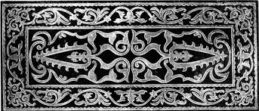

2.А этот ковер – произведение искусства! Может быть, когда-нибудь и я смогу сделать что-то подобное.
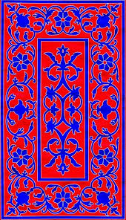
3.А это войлочный ковер «Арбабаш», вот то, что я хотела выполнить. Более не сложный узор, красивый.
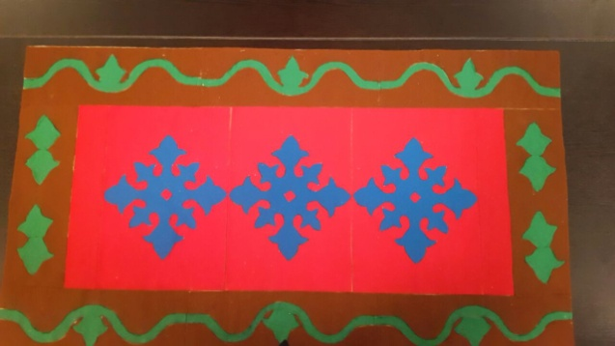
Выбор оптимального варианта проекта.

Обоснование: изучив все возможные виды войлочных ковров, я решила выполнить один из небольших войлочных ковриков « Арбабаш»( вариант 3). По размерам коврик будет небольшой, что позволит сэкономить на материале.
Экономические расходы за счет размеров изделия, простота технологии изготовления и минимальные затраты времени позволяют сделать вывод о правильности выбора для осуществления проекта.
Эскиз я решила придумать сама взяв за основу узоры старинных войлочных ковров, которые выполняли народы Дагестана.
В качестве орнамента я выбрала в центре цветы красного цвета, а по краям растительный орнамент зеленого цвета на фоне коричневого цвета.

Технология изготовления проекта.
Выбор материалов.

Выбор материала и инструментов.
Для изготовления потребуется:
1.Войлок белого цвета;
2.Фетр красного, синего, зеленого, коричневого цветов.
3. Канцелярский нож, ножницы.
4.Клей.

Технологическая изготовления ковра.

Вырезание из войлока. Инкрустация.
Часто войлок приходится резать. Края срезов не всегда выглядят аккуратно – войлок имеет большую толщину, и смещения лезвий при резке неминуемы. Существует способ избежать этой неприятности.
I. Вырезание деталей из войлока.
1. Обе войлочные заготовки подгоняем под один размер и форму квадрата. Лишнее отрезаем большими ножницами.
2. Переведем чертежи деталей на картон и вырежем по контуру.
3. Поместим выкройку узора на лист войлока и обведем ее карандашом.
4. Большими ножницами вырежем деталь по намеченному контуру.
5. Чтобы вырезать остальные детали, приложим вырезанную деталь к листу войлока и вырежем вторую деталь по контуру первой.
II. Выполнение инкрустации.
1. Внутренний узор одного цвета состыковываем с внешним узором войлока другого цвета.
2. Сшиваем срезы сначала с одной стороны, захватывая верхний цвет войлока, потом с другой – захватывая нижний цвет.
4. По краю коврики обшиваем все той же пряжей краевым обметочным швом.
5. В качестве окончательной отделки отпариваем готовые коврики утюгом.

Расчет себестоимости проекта.

Размер войлочного коврика в готовом виде будет см.
Себестоимость изделия - действительная стоимость, вложенная производителем в изготовление данного изделия.

№п/п | Материал | Кол-во | Размер материала,мм | Цена,р | Стоимость
1 | Войлок | 0.5 | 500х1000 | 300 | 150
2 | Фетр | 5 упаковок | 200х280 | 90 | 450
3 | Клей | 1тюбик | - | 50 | 50
 | Итого: |  |  |  | 650

Рекламный проспект.
« Сделай сам».
Изделия из войлока создадут атмосферу прекрасного настроения.
Вы можете украсить свой дом, офис и другие помещения.
Подарите своим близким отличное настроение!

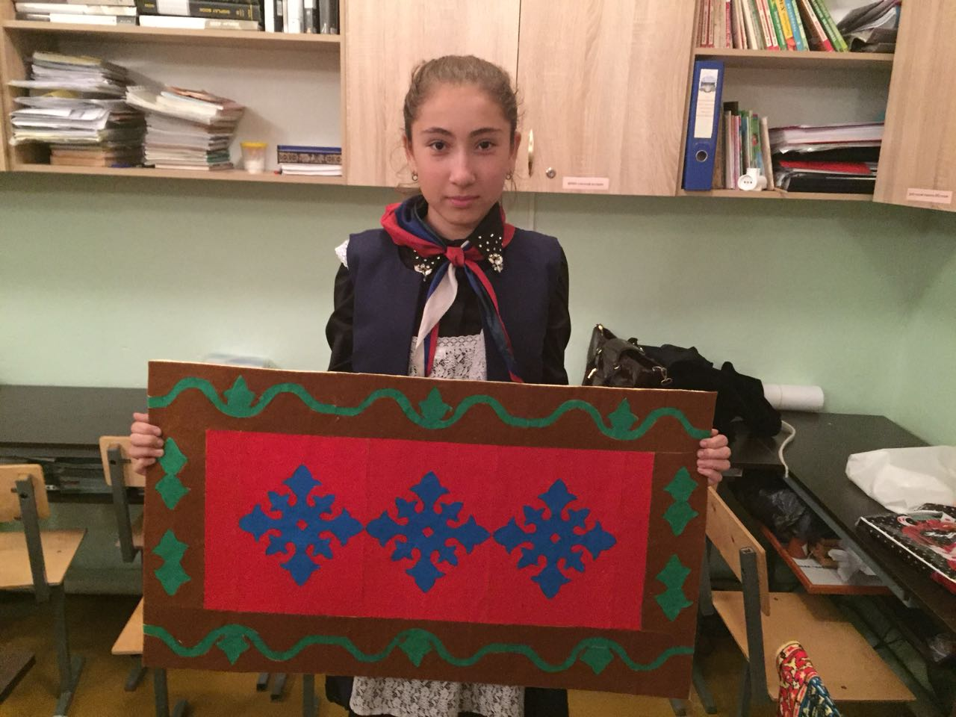

Итоги работы. Оценка изделия.

Я завершила работу. Выполнение проектной работы способствовало развитию и совершенствованию своих возможностей в области проектной деятельности; овладению технологического мастерства изготовлению войлочных ковров, развитию художественного вкуса и творческого отношения к выполняемой работе. Задуманный мною проект выполнен. Цвета хорошо сочетаются между собой. Получился замечательный коврик, который, я надеюсь, будет радовать меня! За работу я получила оценку «отлично».
Все, что окружает человека, за исключением творений самой природы, создано на протяжении тысячелетий руками человека.
Выполненная руками вещь она всегда радует человека. Надо стремиться, чтобы окружающий нас мир и дом были прекрасны. И поэтому для того, чтобы украсить дом, можно сделать что-нибудь своими руками. Например, изделия из шерсти – такие теплые, уютные, ласковые!
Оценка изделия.
Ковер изготовлен аккуратно и качественно. Все технологические операции соблюдены.Изготовленный ковер соответствует поставленной цели.
Положительные стороны:
-цель достигнута;
- материалы дешевы и общедоступны;
-технология изготовления посильна;
-изделие имеет художественную ценность.
Отрицательные стороны:
-трудоемкость работы

ЛИТЕРАТУРА. ИНТЕРНЕТ РЕСУРСЫ.

1.М.М.Байрамбеков. Дагестанский народный орнамент.Махачкала 2001г.
2. Интернет ресурсы.Источник : http://www.dhis.dgu.ru/culture4.htm

